PRÁVA DÍTĚTE
Pracovní list

Úmluva Organizace spojených národů o právech dítěte (viz příloha)

Vyhledejte v textu Úmluvy OSN o právech dítěte odpovědi na tyto otázky a úkoly:
a) Za dítě je považována

b) Kdo má prvotní odpovědnost za výchovu a vývoj dítěte?

c) Jak nahlíží Úmluva OSN o právech dítěte na dětskou práci?

d) Jsou nějak porušována vaše práva?

Děti ze stanice Leningradská
Citujte články Úmluvy o právech dítěte, které byly porušeny v příběhu dětí z dokumentu Děti ze stanice Leningradská.

Organizace zabývající se ochranou práv dětí
Uveďte názvy organizací, zabývajících se ochranou práv dětí. Informace můžete vyhledat na internetu.

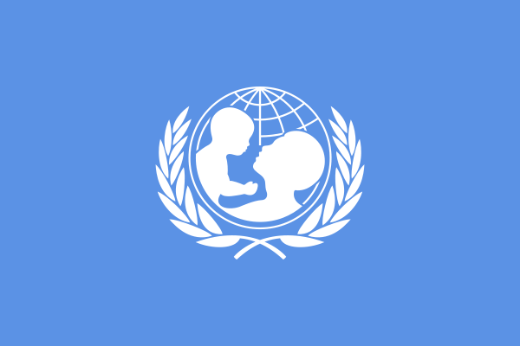
1
U.N.I.C.E.F.
Co znamená tato anglická zkratka?

Český výbor pro UNICEF si vytkl tyto cíle:

1 – cit. [2011-01-31]. Dostupný pod licencí Public domain na WWW: <http://commons.wikimedia.org/wiki/File:Flag_of_UNICEF.svg>.
Příběhy dětí
Analýza případu číslo ___

Na koho bych se mohl(a) obrátit v případě potřeby?

Užitečné odkazy: www.unicef.cz; www.nasedite.cz; www.detskaprava.cz

Vlastní hodnocení
V posledních dvou hodinách předmětu občanská výchova a svět práce

jsem se dozvěděl(a)/naučil(a)

jsem pochopil(a)/si uvědomil(a)

se mi povedlo/dařilo

Jak dobře se orientujete v právech dítěte, si můžete zkontrolovat v elektronickém testu na
http://www.detskaprava.cz/nactileti/test.htm

